**Содержание**

ERD диаграммы 2

Представления таблиц 6

Тригеры 9

Представления 10

Запросы (тест) 12

# **ERD диаграммы**

Диаграма с работой данных

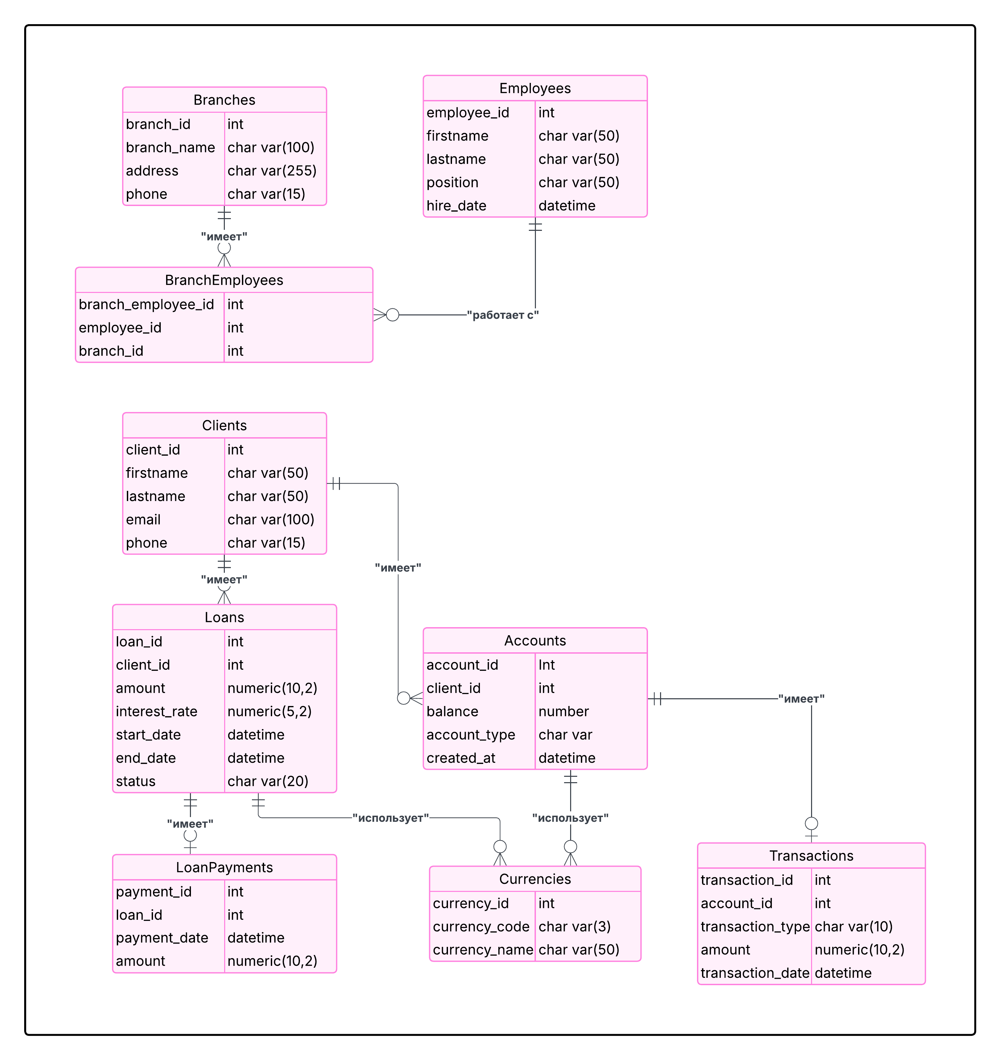

ERD диаграмма из PGadmin4

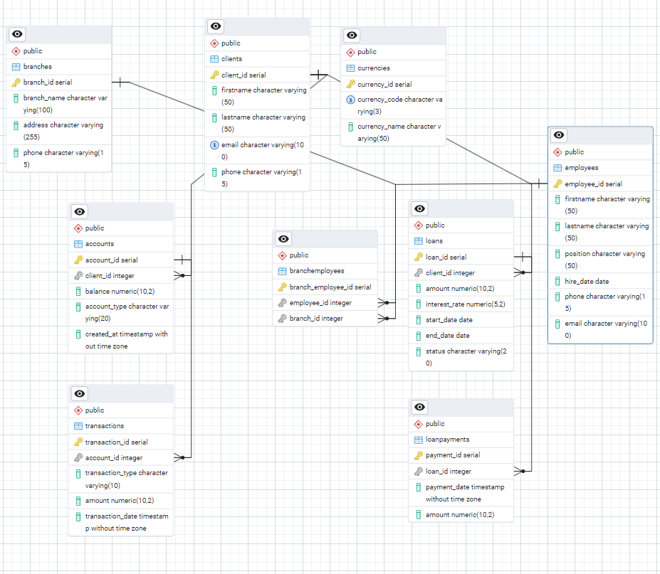

**Таблицы**

Создание таблиц для базы данных банка

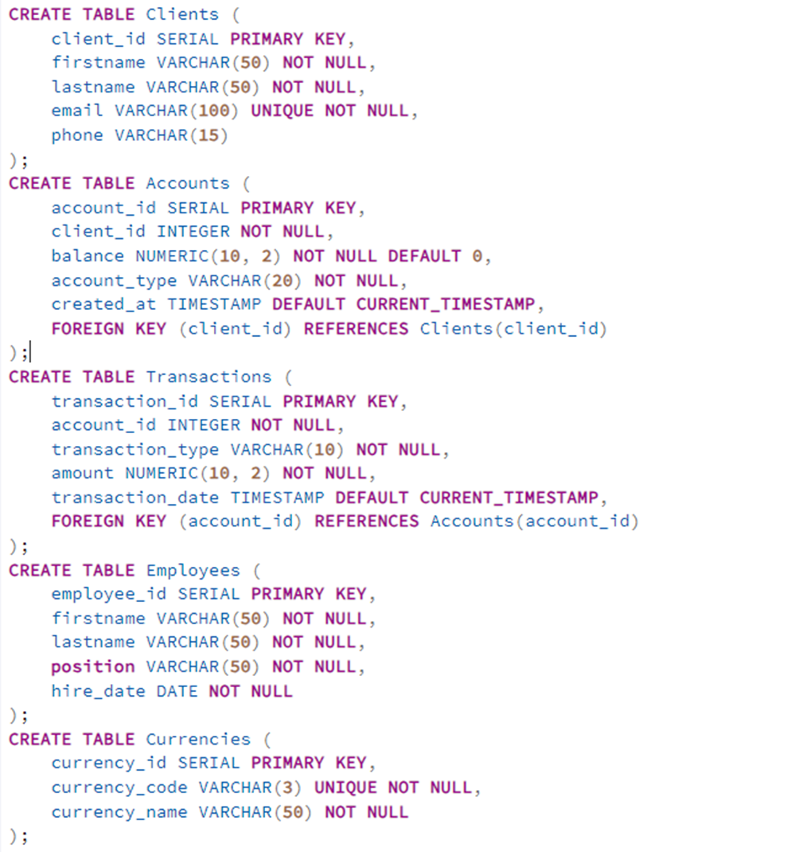

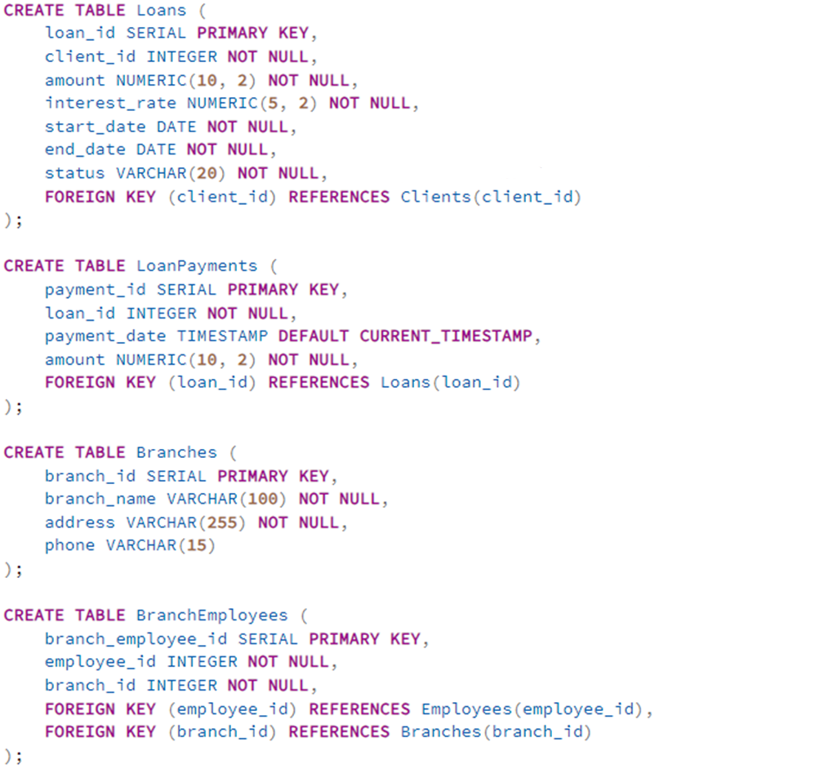

# **Представления таблиц**

1. Таблица Clients (Клиенты)

Назначение: Хранит информацию о клиентах банка.

Структура:

client_id: Уникальный идентификатор клиента (первичный ключ).

firstname: Имя клиента.

lastname: Фамилия клиента.

email: Электронная почта клиента (уникальная).

phone: Телефонный номер клиента.

Связи: Связана с таблицами Accounts, Loans и LoanPayments через client_id.

2. Таблица Accounts (Счета)

Назначение: Хранит информацию о банковских счетах клиентов.

Структура:

account_id: Уникальный идентификатор счета (первичный ключ).

client_id: Идентификатор клиента, которому принадлежит счет (внешний ключ).

balance: Текущий баланс счета.

account_type: Тип счета (например, "Сберегательный", "Текущий").

created_at: Дата и время создания счета.

Связи: Связана с таблицей Clients через client_id и с таблицей Transactions через account_id.

3. Таблица Transactions (Транзакции)

Назначение: Хранит информацию о транзакциях, связанных с банковскими счетами.

Структура:

transaction_id: Уникальный идентификатор транзакции (первичный ключ).

account_id: Идентификатор счета, на котором была выполнена транзакция (внешний ключ).

transaction_type: Тип транзакции (например, "DEPOSIT" или "WITHDRAWAL").

amount: Сумма транзакции.

transaction_date: Дата и время выполнения транзакции.

Связи: Связана с таблицей Accounts через account_id.

4. Таблица Employees (Сотрудники)

Назначение: Хранит информацию о сотрудниках банка.

Структура:

employee_id: Уникальный идентификатор сотрудника (первичный ключ).

firstname: Имя сотрудника.

lastname: Фамилия сотрудника.

position: Должность сотрудника.

hire_date: Дата найма сотрудника.

Связи: Связана с таблицами BranchEmployees через employee_id.

5. Таблица Currencies (Валюты)

Назначение: Хранит информацию о валютах, используемых в банке.

Структура:

currency_id: Уникальный идентификатор валюты (первичный ключ).

currency_code: Код валюты (например, "USD", "EUR").

currency_name: Название валюты.

Связи: Может быть связана с таблицами Accounts и Loans, если счета и кредиты могут быть в разных валютах.

6. Таблица Loans (Кредиты)

Назначение: Хранит информацию о кредитах, выданных клиентам.

Структура:

loan_id: Уникальный идентификатор кредита (первичный ключ).

client_id: Идентификатор клиента, которому выдан кредит (внешний ключ).

amount: Сумма кредита.

interest_rate: Процентная ставка по кредиту.

start_date: Дата начала кредита.

end_date: Дата окончания кредита.

status: Статус кредита (например, "ACTIVE", "CLOSED").

Связи: Связана с таблицей Clients через client_id и с таблицей LoanPayments через loan_id.

7. Таблица LoanPayments (Платежи по кредитам)

Назначение: Хранит информацию о платежах, произведенных по кредитам.

Структура:

payment_id: Уникальный идентификатор платежа (первичный ключ).

loan_id: Идентификатор кредита, по которому был произведен платеж (внешний ключ).

payment_date: Дата и время платежа.

 amount: Сумма платежа.

Связи: Связана с таблицей Loans через loan_id.

8. Таблица Branches (Филиалы)

Назначение: Хранит информацию о филиалах банка.

Структура:

branch_id: Уникальный идентификатор филиала (первичный ключ).

branch_name: Название филиала.

address: Адрес филиала.

phone: Телефонный номер филиала.

Связи: Связана с таблицей BranchEmployees через branch_id.

9. Таблица BranchEmployees (Сотрудники филиалов)

Назначение: Хранит информацию о сотрудниках, работающих в филиалах.

Структура:

branch_employee_id: Уникальный идентификатор сотрудника филиала (первичный ключ).

employee_id: Идентификатор сотрудника (внешний ключ).

branch_id: Идентификатор филиала, в котором работает сотрудник (внешний ключ).

Связи: Связана с таблицами Employees и Branches через employee_id и branch_id соответственно.

# **Тригеры**

Обновление баланса счета после транзакции

Этот триггер автоматически обновляет баланс счета в таблице Accounts после того, как новая транзакция была добавлена в таблицу Transactions. Он проверяет тип транзакции (вклад или снятие) и соответственно увеличивает или уменьшает баланс.

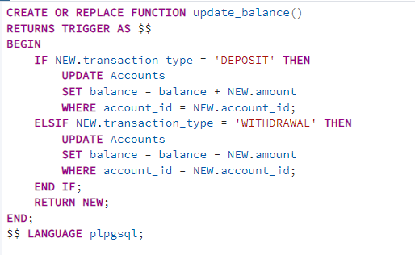

Объяснение функции:

NEW: Это специальный псевдоним, который ссылается на новую строку, вставляемую или обновляемую в таблице Transactions.

transaction_type: Поле, указывающее тип транзакции (например, "DEPOSIT" или "WITHDRAWAL").

amount: Сумма транзакции.

account_id: Идентификатор счета, к которому относится транзакция.

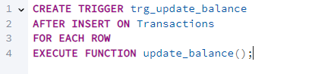

Пример использования триггера



После выполнения этого запроса триггер trg_update_balance автоматически обновит баланс счета с account_id = 1, добавив 500.00 к текущему балансу.

# **Представления**

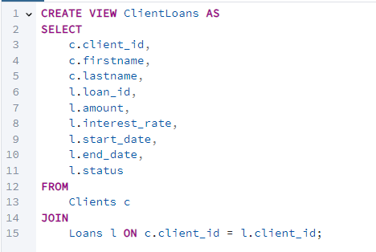

Это представление объединяет таблицы Clients и Accounts, чтобы показать информацию о клиентах и их счетах.

Поля, которые будут доступны в представлении, включают идентификатор клиента, имя, фамилию, идентификатор счета, баланс, тип счета и дату создания счета.

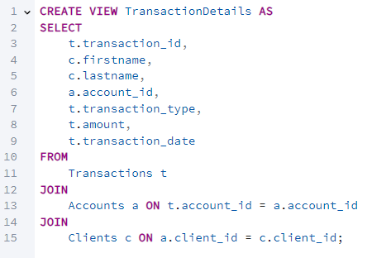

Это представление объединяет таблицы Transactions, Accounts и Clients, чтобы показать информацию о транзакциях, включая имя клиента, тип транзакции, сумму и дату транзакции.

Поля, которые будут доступны в представлении, включают идентификатор транзакции, имя и фамилию клиента, идентификатор счета, тип транзакции, сумму и дату транзакции.

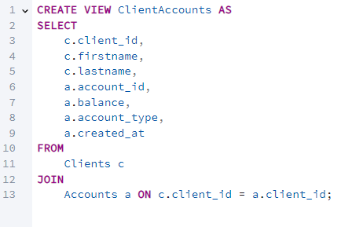

Это представление объединяет таблицы Clients и Loans, чтобы показать информацию о кредитах, выданных клиентам.

Поля, которые будут доступны в представлении, включают идентификатор клиента, имя, фамилию, идентификатор кредита, сумму кредита, процентную ставку, даты начала и окончания кредита, а также статус кредита.

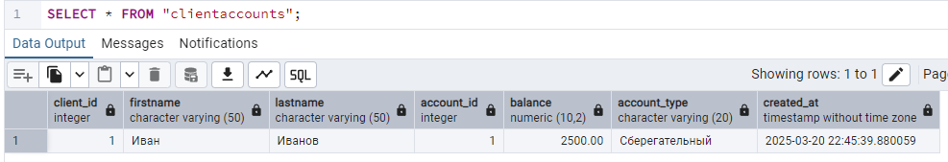

 получение данных из представления

# **Запросы (тест)**

Вставка новой валюты



Вставка нового кредита



Вставка платежа по кредиту

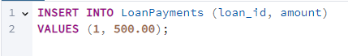

Вставка нового филиала



Вставка сотрудника филиала



Запрос к новому представлению о кредитах

